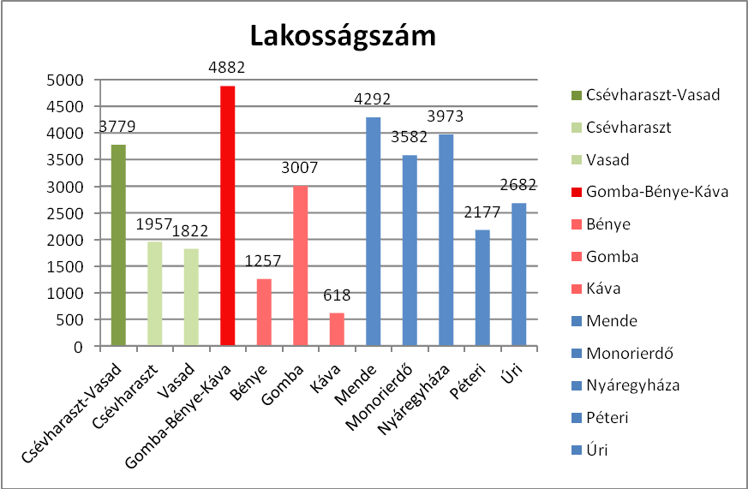

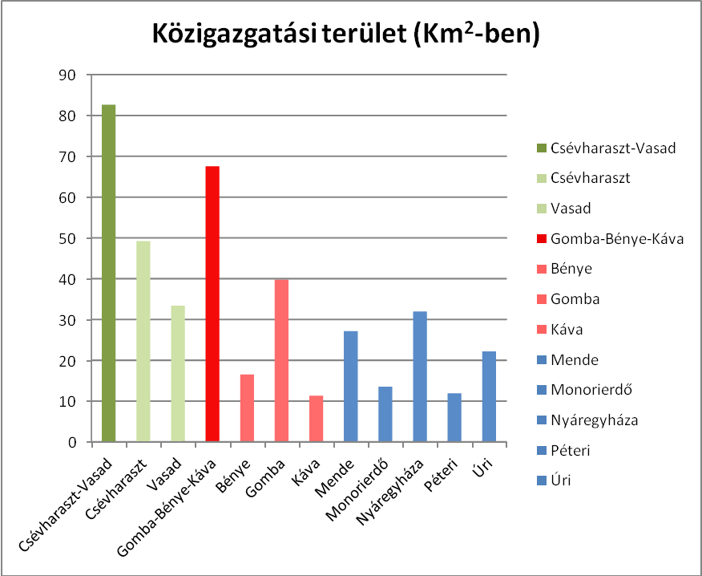

Bűnügyi statisztikai térkép (2012. április 1-től 2013. március 31-ig)

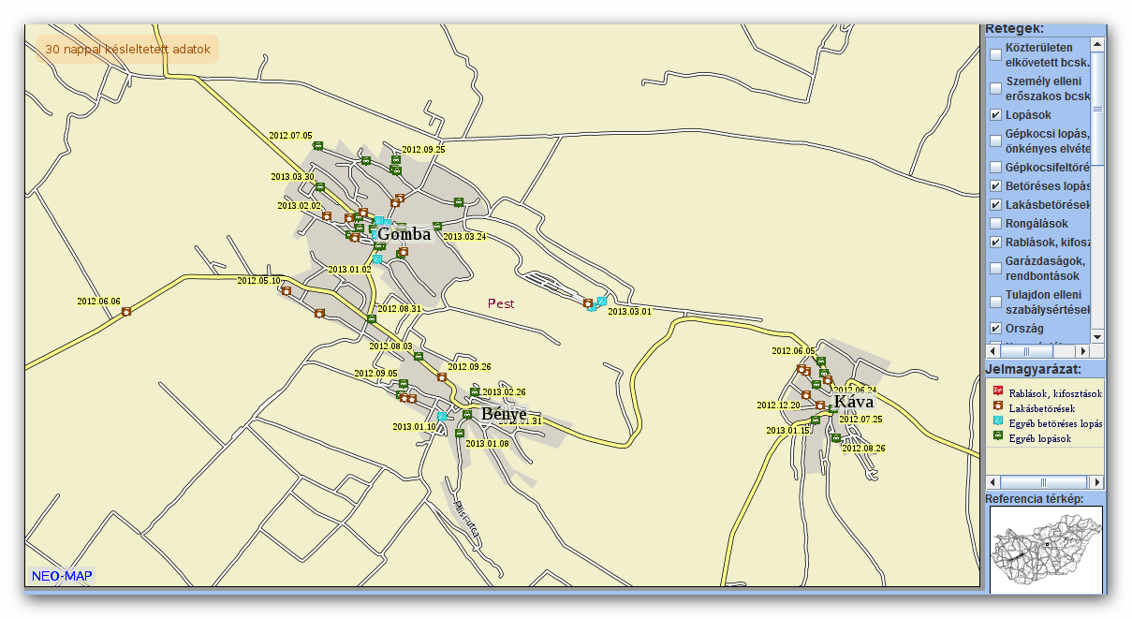

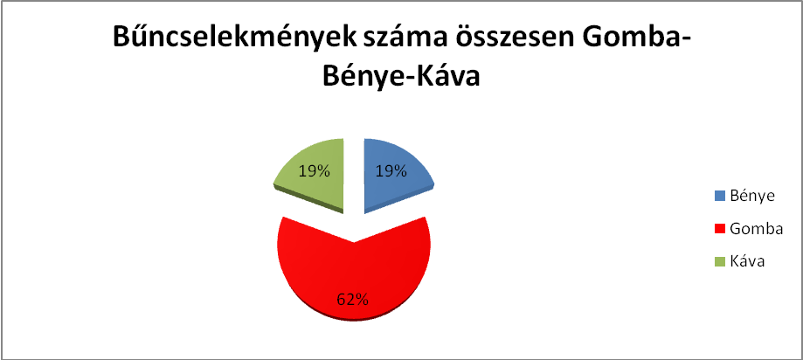

Bűncselekmények számának alakulása a vizsgált területen
(Bénye, Csévharaszt, Gomba, Káva, Mende, Monorierdő, Nyáregyháza, Péteri, Úri, Vasad)
(2012. április 1-től 2013. március 31-ig)
